SCHELL Gerade-Doppel-Verschraubung, Ø 12 mm (DN 15 G 1/2 AG), Ø 10 mm (DN 10 G 3/8 AG)

SCHELL

Eigenschaften

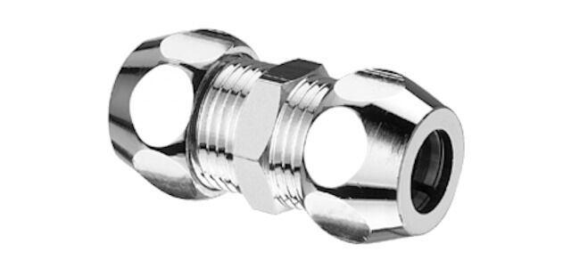

GTIN:

4021163108743

HAN:

064420699

Ausführung

3-teilig

Form

gerade

Länge (mm)

27,00

Anschluss 1

Klemmring

Anschluss 2

Klemmring

Nenninnendurchmesser Anschluss 1

DN 15

Nenninnendurchmesser Anschluss 2

DN 10

Rohraußendurchmesser Anschluss 1 (mm)

12,00

Rohraußendurchmesser Anschluss 2 (mm)

10,00